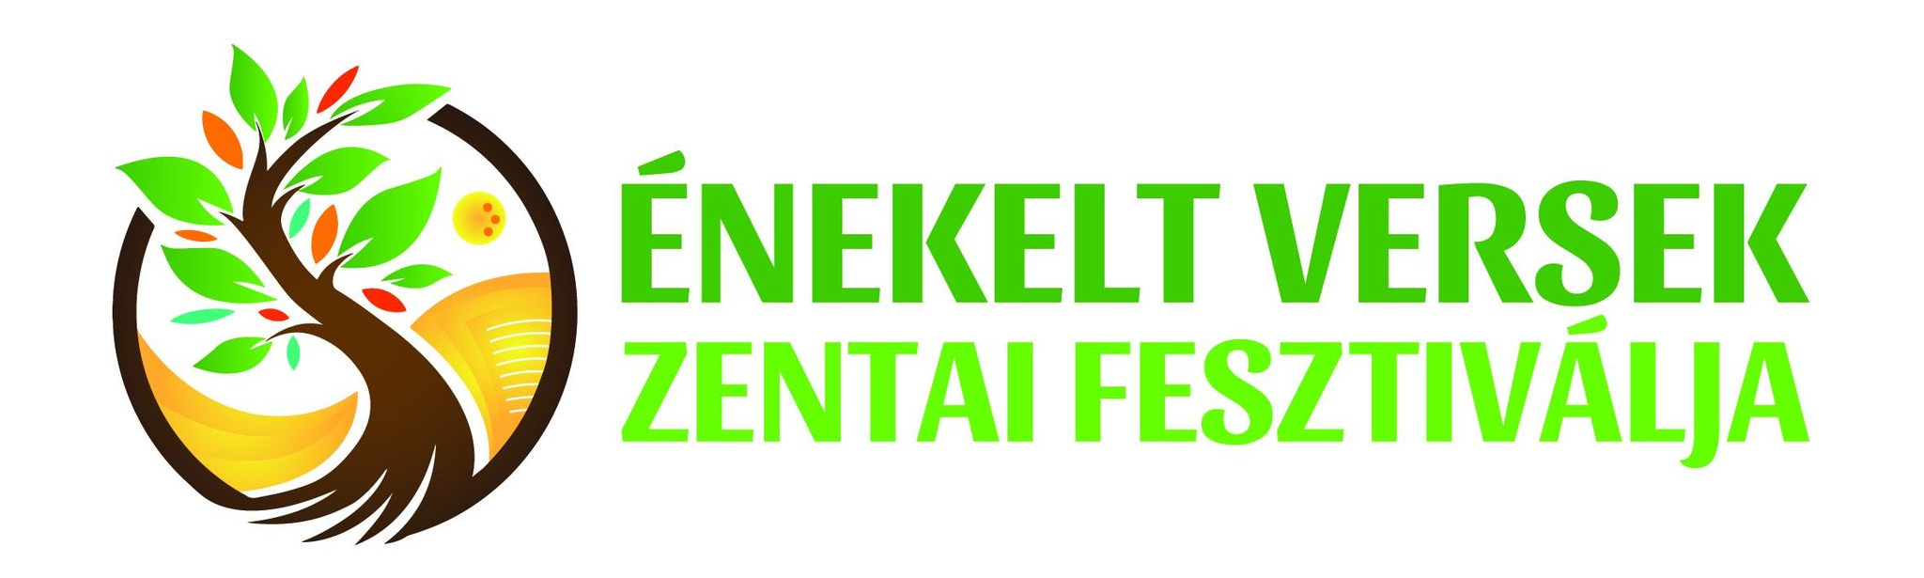
Felhívás az Énekelt Versek XXIX. Zentai Fesztiválján való részvételre
József Attila neves költőnk és Tamkó Sirató Károly újvidéki születésű költő, műfordító születésének 120. évfordulója alkalmából a zentai Thurzó Lajos Művelődési-Oktatási Központ huszonkilencedik alkalommal rendezi meg az Énekelt Versek Zentai Fesztiválját 2025. május 14-e és 18-a között, amelynek idei díszvendége Kormányos Ákos zentai költő, író.
A fesztivál a Magyar Nemzeti Tanács kiemelt jelentőségű országos rendezvénye.
A szervezők ezúttal is bemutatkozási lehetőséget kínálnak mindazoknak a szólistáknak és együtteseknek, akik, illetve amelyek énekelt verseket adnak elő saját megzenésítésükben. A versenyen való részvétel feltétele, hogy a benevezők műsorán három megzenésített vers szerepeljen:
- ezek közül az egyik Kormányos Ákos Napi rutin vagy Hóvirág című költeménye,
- a másik József Attila szabadon választott verse,
- a harmadik pedig a versenyző által egy szabadon választott költő verse.
A versenyt 2025. május 16-án 16 órától a zentai Művelődési Házban a műfaj legkiválóbb képviselőiből álló zsűri előtt rendezzük meg.
A zsűri tagjai: Radványi Balázs énekes-zenész, a Kaláka együttes tagja, a zsűri elnöke (Budapest); Verebes Ernő zeneszerző, költő (Zenta–Budapest); Török Máté verséneklő, a Misztrál együttes tagja (Budapest); és Kormányos Ákos költő, író (Zenta).
Jelentkezni: 2025. március 20-áig lehet. A felhívás megtekinthető a Vajdasági Magyar Művelődési Intézet honlapján (www.vmmi.org; Felhívások menüpont alatt), ahol a két kötelező vers szövege is megtalálható.
A verseny fődíjai: 1. díj: 25 000 dinár; 2. díj: 20 000 dinár; 3. díj: 15 000 dinár. Az első díjazott fellépési lehetőséget kap a fesztivál gálaműsorán, amelynek díszvendége a budapesti Kaláka együttes lesz.
A jelentkezési lap itt tölthető ki: https://docs.google.com/forms/d/1f9xvAUGMigmuYIg7wn2TClsv-0B0VaSiaFt9SiNkFTc/edit
A jelentkezési űrlap kitöltésével a versenyzők hozzájárulnak ahhoz, hogy a versenyt a média rögzítse, és hogy az így készült hang- és képfelvételeket a későbbiekben a rádió és a televízió sugározza, illetve elérhetővé tegye a különböző médiafelületeken.
Bővebb információ: Baráth Hajnal Annánál (hajnal.anna84@gmail.com) kapható.

Kötelező versek

Kormányos Ákos: Napi rutin

Mint egy mitológiai lény,
magából kifordított ember,
zsigereiben vasra vert állat.
Tömény düh és vágy,
tömjénszagú erőszak és vakság,
ahonnan egyetlen a kiút.
Kell, hogy önkívületben, hörögve
szorítsalak, hogy alig kapjak levegőt,
hogy sejtjeim sejtjeidbe torkolljanak.
Hogy végül apránként, lassan,
minden levegővétellel
egyre inkább visszatérjek.
Vissza emberi alakomba.
van az úgy

Kormányos Ákos: Hóvirág

Kora tavaszi
reggel csípi az orrom.
Arcomon érzem a friss levegőt,
és a múló télben még látom saját leheletem.
Harmat a hóvirágon.
Ahogy a csepp végigszalad a szirmokon,
a száron. Végig a feszes levélen.
A levél ívén, hajlatain, erein.
Fölé tartom a nyelvem,
és összeszedem a nedűt. Arcomra csöpögtetem,
a maradékot lenyalom.
Ha nem nyalnám le a harmatot,
egészen visszafutna a földbe.
Visszajuttatná az ásványokat,
vitaminokat.
Termőtalajjá tenné
a repedezett földet.

